Priedas Nr. 2

Vilniaus apskrities Adomo Mickevičiaus viešosios bibliotekos
Skaitytojų aptarnavimo skyriaus vyriausiajam kultūrinių veiklų koordinatoriui

PRAŠYMAS
SURENGTI PARODĄ VILNIAUS APSKRITIES ADOMO MICKEVIČIAUS VIEŠOJOJE BIBLIOTEKOJE

Parodos pavadinimas

Numatomas parodos laikas  (pažymėti, jeigu laikas yra griežtai apibrėžtas ir netinka  alternatyvos) | 20XX-XX-XX
Organizatorius.
Atsakingo asmens kontaktai
(adresas, telefonas, el. pašto adresas)

Trumpas autoriaus/ų ir parodos pristatymas.

Parodos poreikiai
Parodos erdvė | Nurodyti numatomos eksponuoti parodos erdvę:  ☐ Parodų salė (nuotrauka Nr. 1).  ☐ Vaikų bibliotekos erdvė ,,Po skliautu“ (nuotrauka Nr. 2).󠆼  ☐ Didžioji salė (nuotrauka Nr. 3), 󠆼  ☐ Erdvė atviruose fonduose; sekcijos parodoms laisvalaikio erdvėje III aukšte (nuotraukos Nr. 4 ir Nr. 5).󠆼
Reikalingi baldai, jų išdėstymas | Kėdės ... skaičius  Stalai ... skaičius  Nuorodų stoveliai ... skaičius  Tribūna ... skaičius  Molbertai ... skaičius
Reikalinga techninė įranga | Kompiuteris ..... skaičius  ☐ Projektorius
Svarbi informacija | Ne vėliau kaip 14 kalendorinių dienų iki patvirtintos parodos atidarymo datos organizatorius privalo pateikti parodos anotaciją, tekstinę ir vaizdinę medžiagą plakatui, kvietimui ir kitai sklaidai internete. Jeigu informacinė medžiaga yra užsienio kalba, organizatorius turi pasirūpinti vertimu į lietuvių kalbą.

Vardas, pavardė, data: __________________________________

Parodų salė. Nuotrauka Nr. 1, II a.
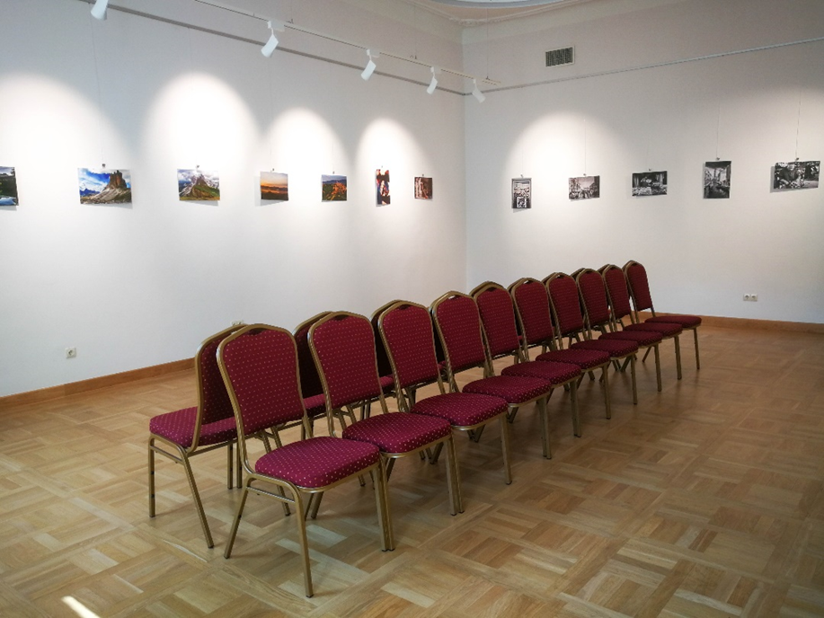

Sekcijos parodoms eksponuoti Vaikų bibliotekos erdvėje „Po skliautu“. Nuotrauka Nr.2, I a.
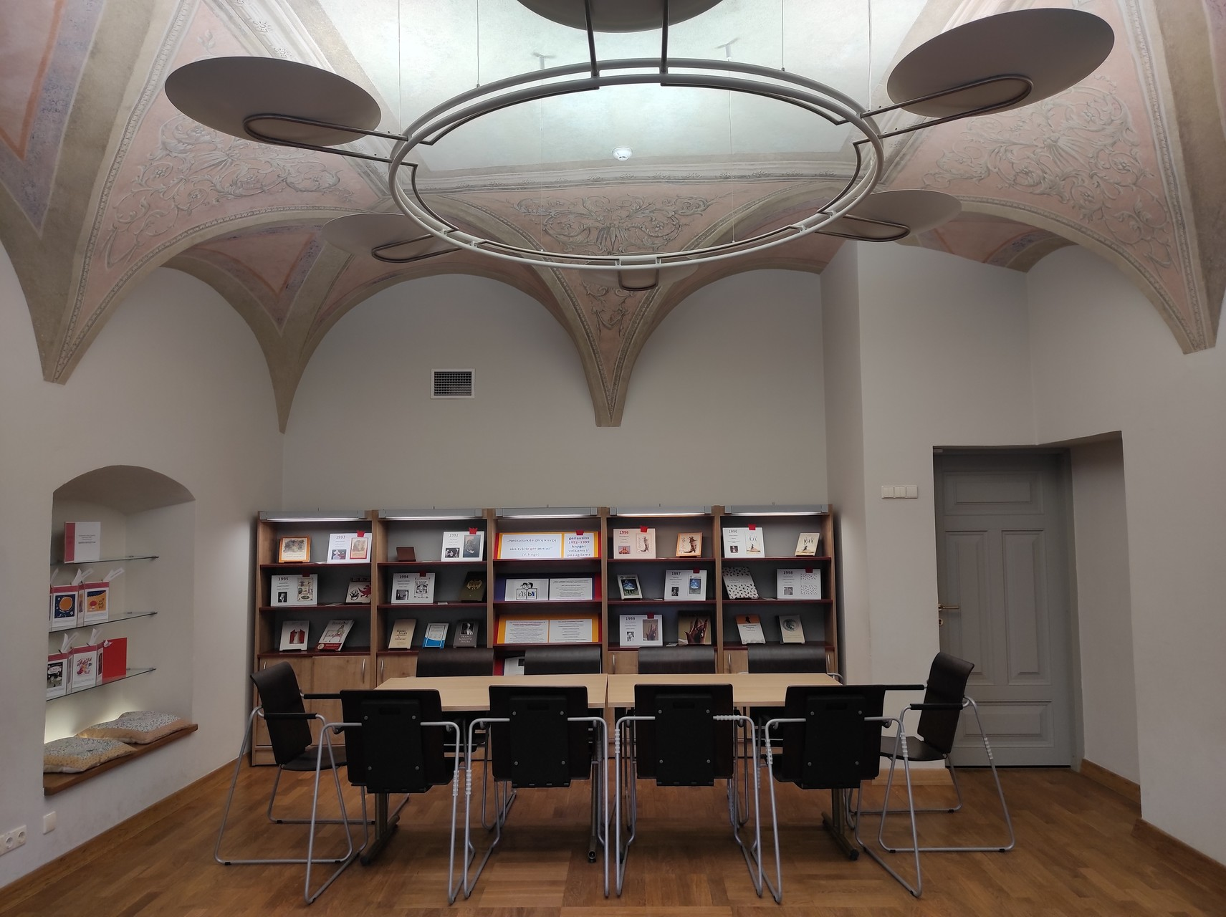

Erdvės parodoms eksponuoti Didžiojoje renginių salėje. Nuotrauka Nr.3, II a.
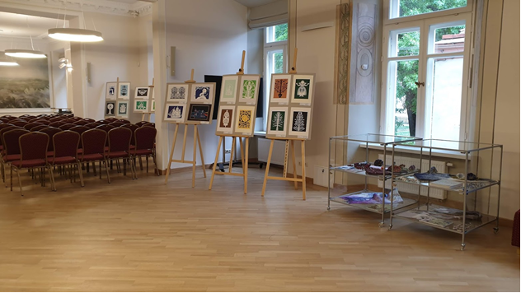

Erdvės mobilioms parodoms eksponuoti atviruose fonduose. Nuotrauka Nr. 4, III a.
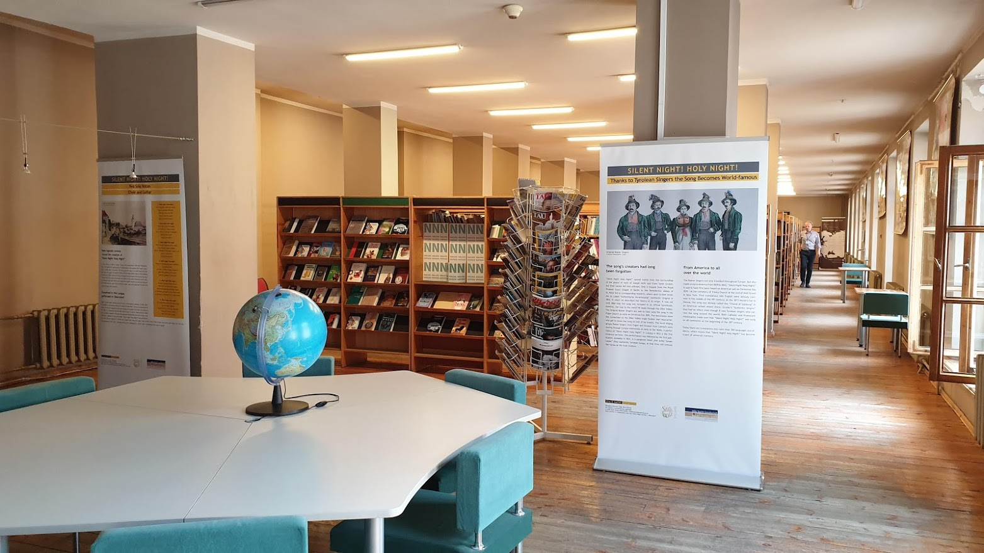

Sekcijos parodoms eksponuoti laisvalaikio erdvėje. Nuotrauka Nr. 5, III a.
